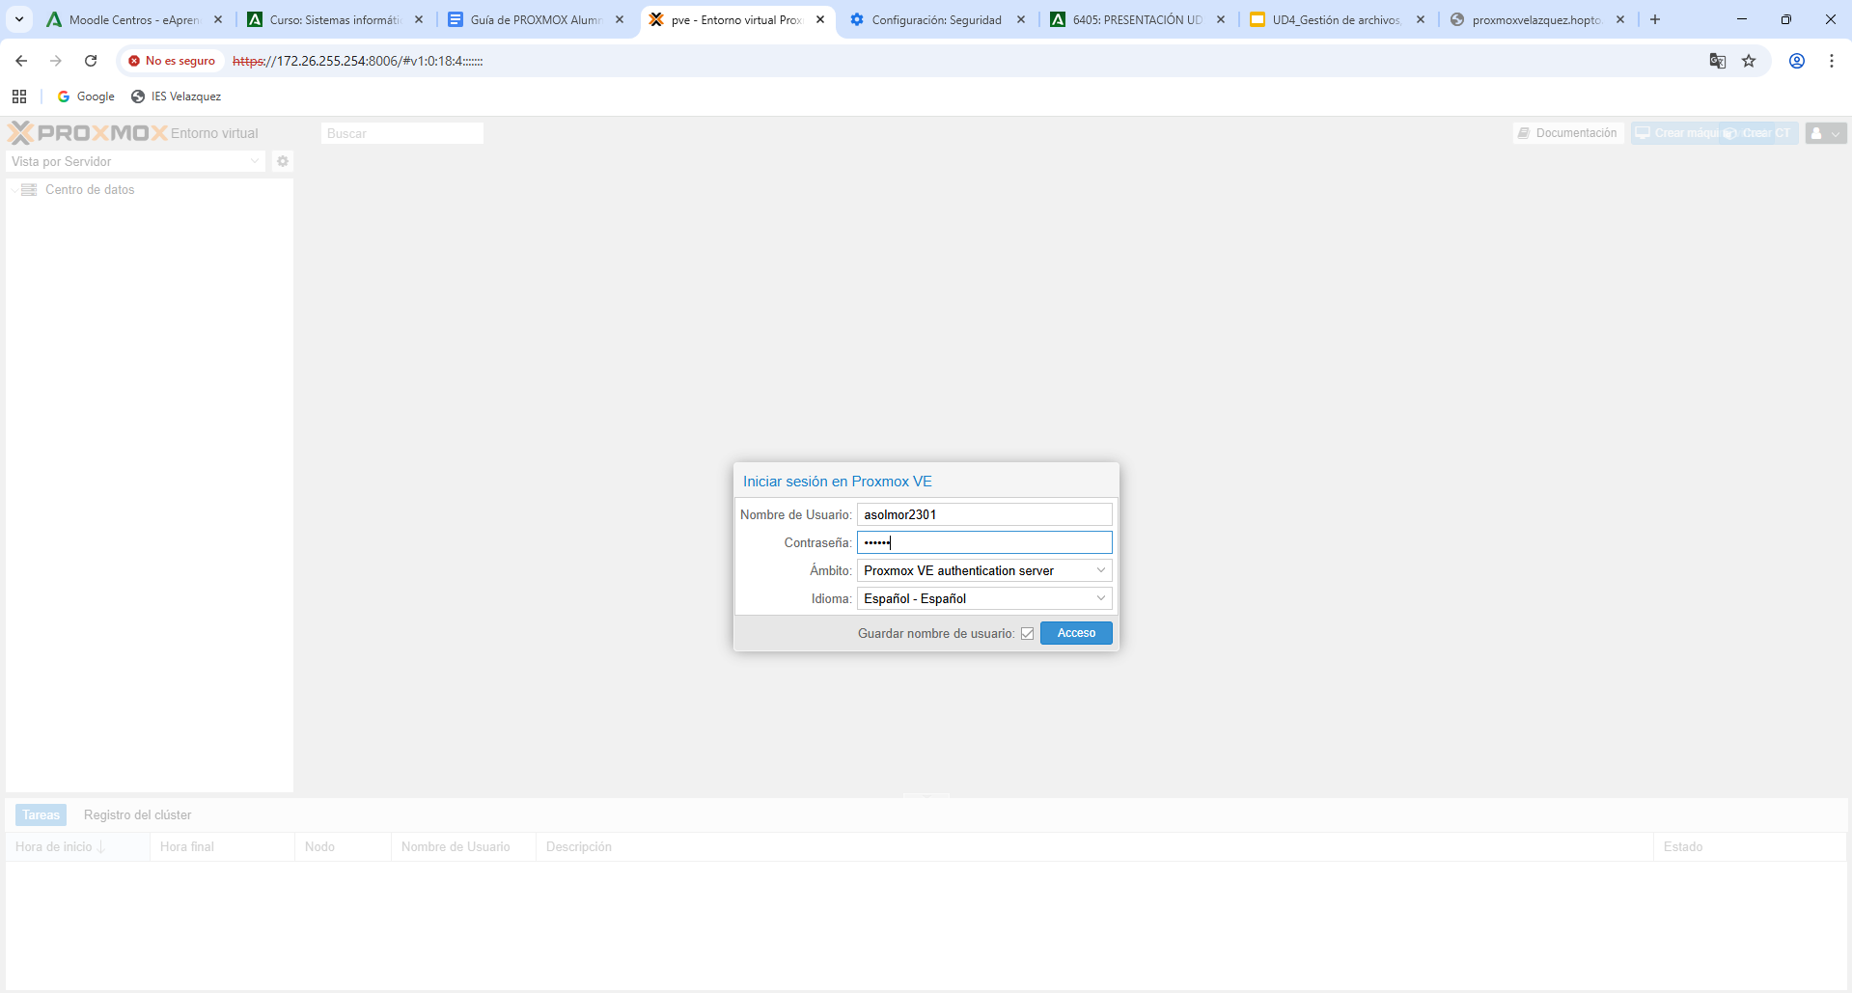
Accede al servidor

Para acceder al servidor, has de introducir la siguiente dirección en el navegador si entras desde la red del instituto:
172.26.255.254:8006

En clase utilizaremos el de arriba y nos dirá q no es un sitio seguro, le daremos a Avanzado y clicar en la dirección.

Si quieres acceder desde fuera de la red, has de entrar a través de:
https://proxmoxvelazquez.hopto.org:8544

Escribe las credenciales en la ventana:

SELECCIONA EL IDIOMA EN PRIMER LUGAR, SI NO SE BORRAN LOS CAMPOS ANTERIORES.
Usuario: usuario corporativo, el mismo que el correo electrónico sin la parte @educaand.es.

asolmor2301
Contraseña: igual que el usuario.

asolmor2301

Ámbito: Proxmox VE authentication server

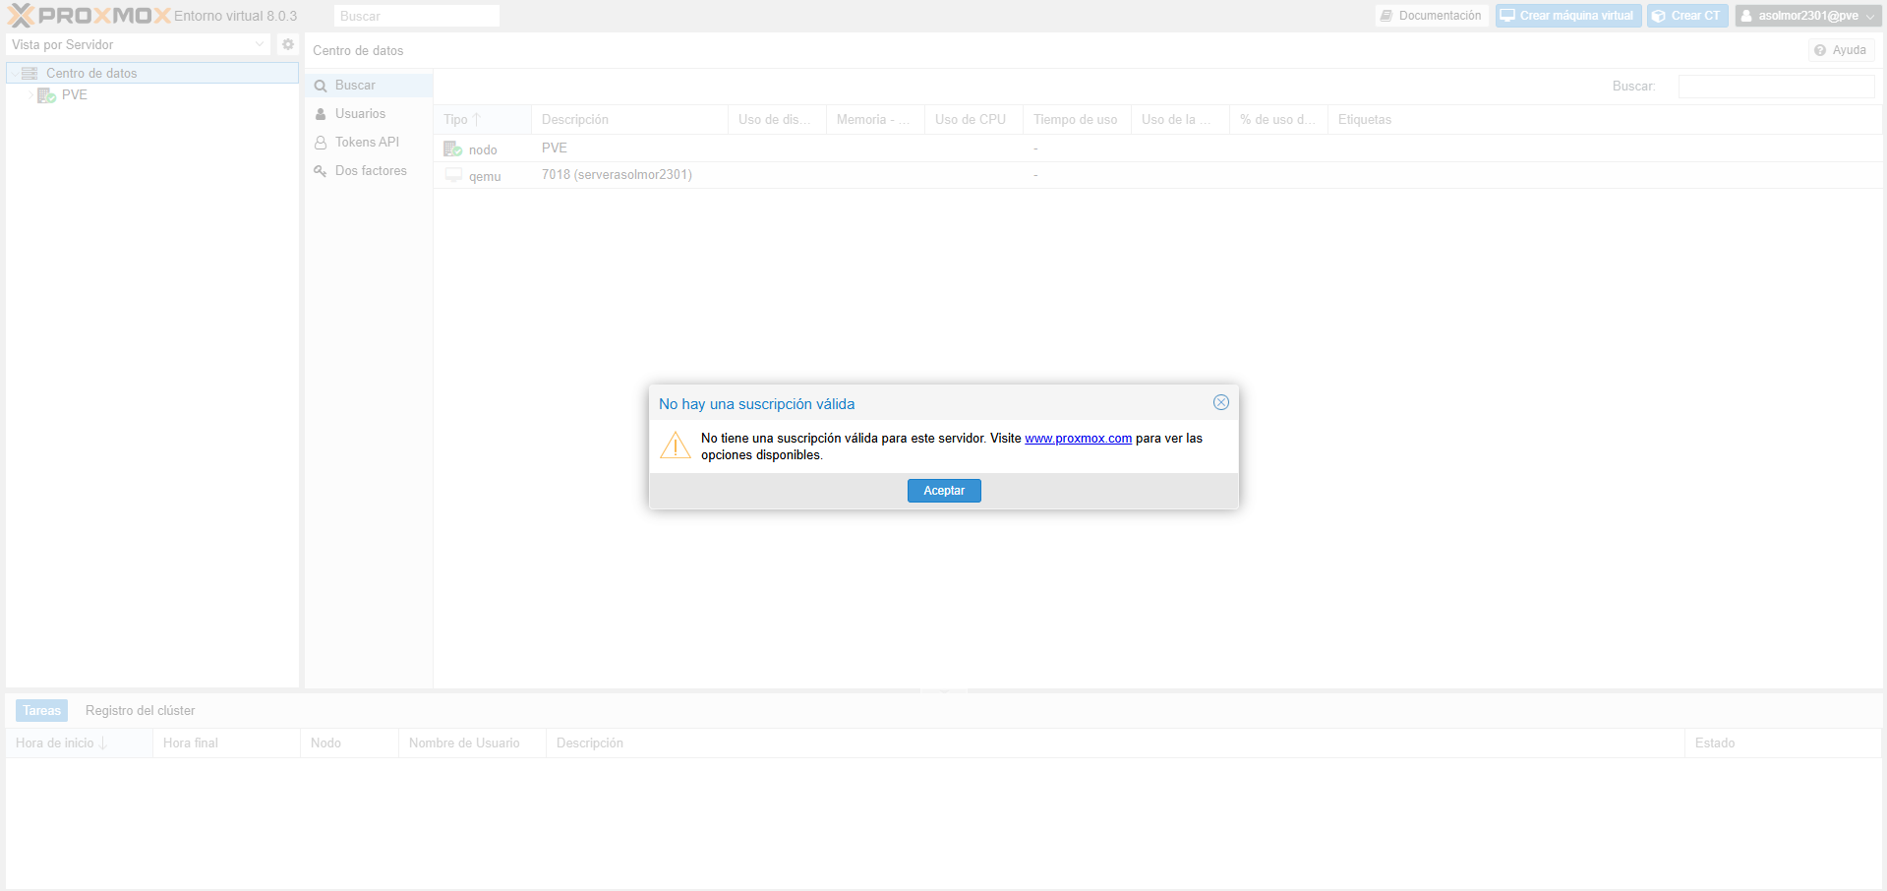

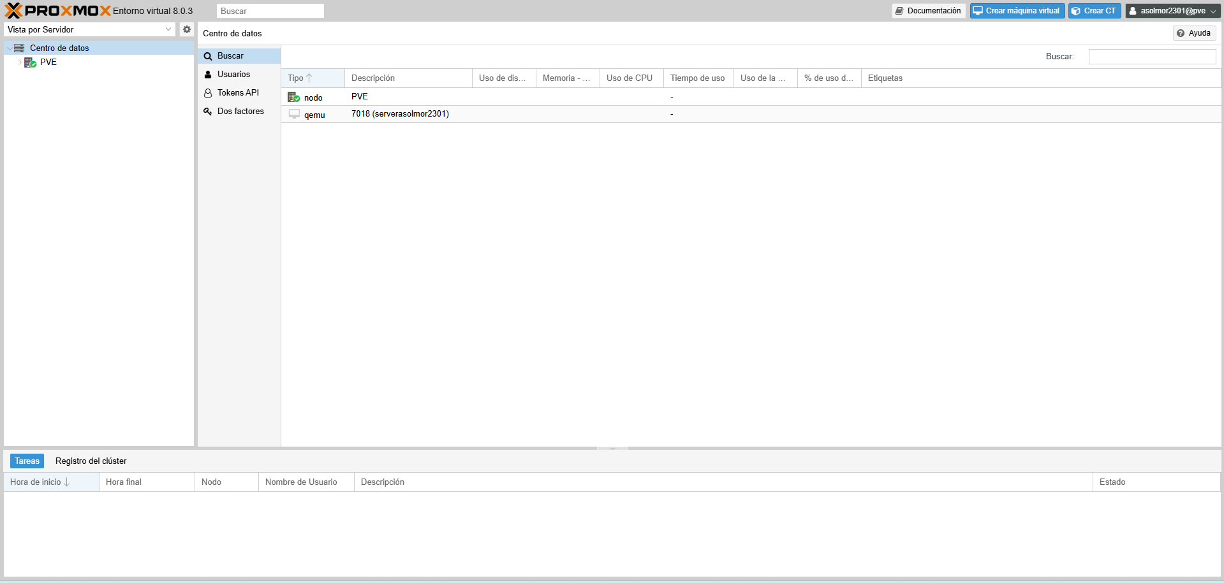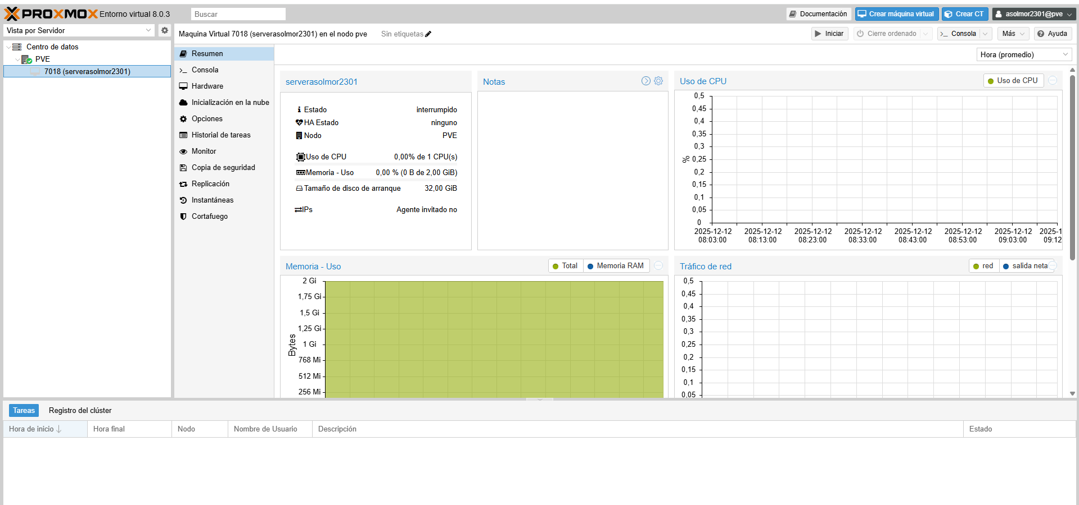

Si clicamos en Iniciar se ejecuta la máquina virtual que tiene Linux server instalado.
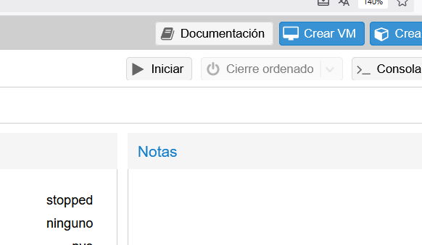

Las credenciales para la consola de Ubuntu Server son:
login: linuxserver
password: hortensia
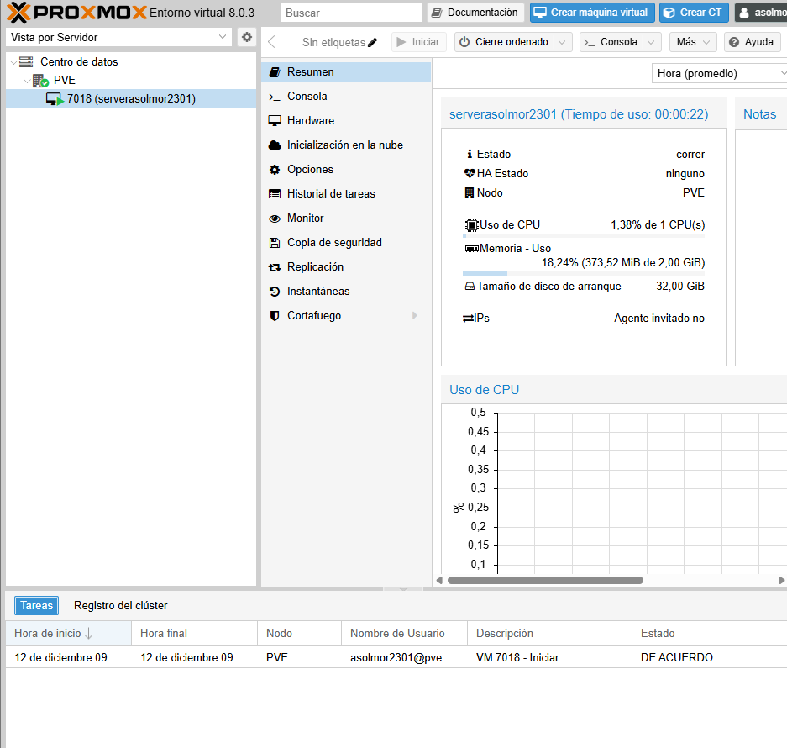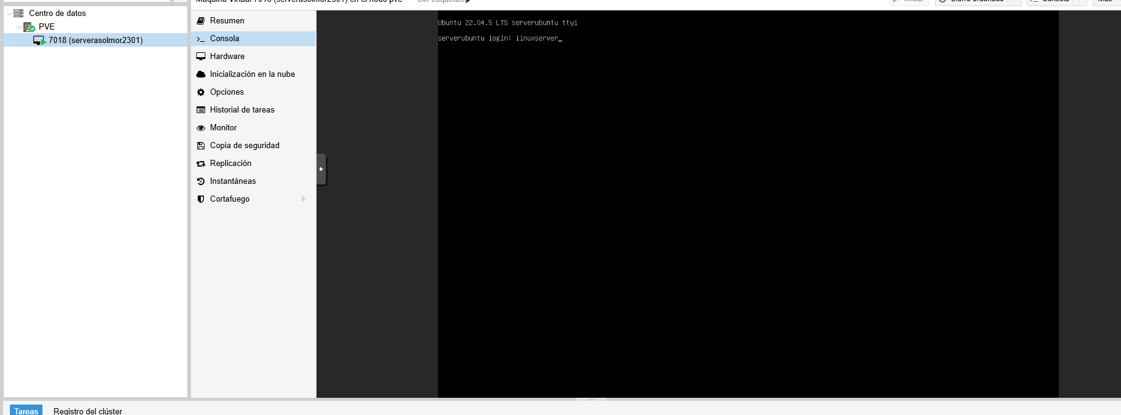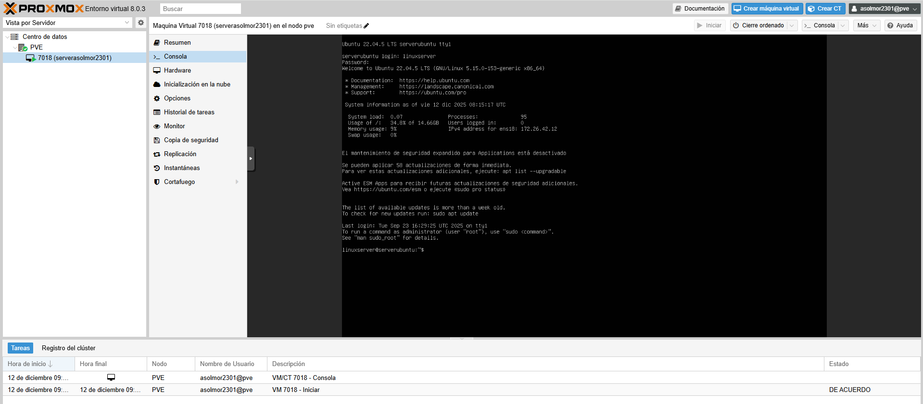

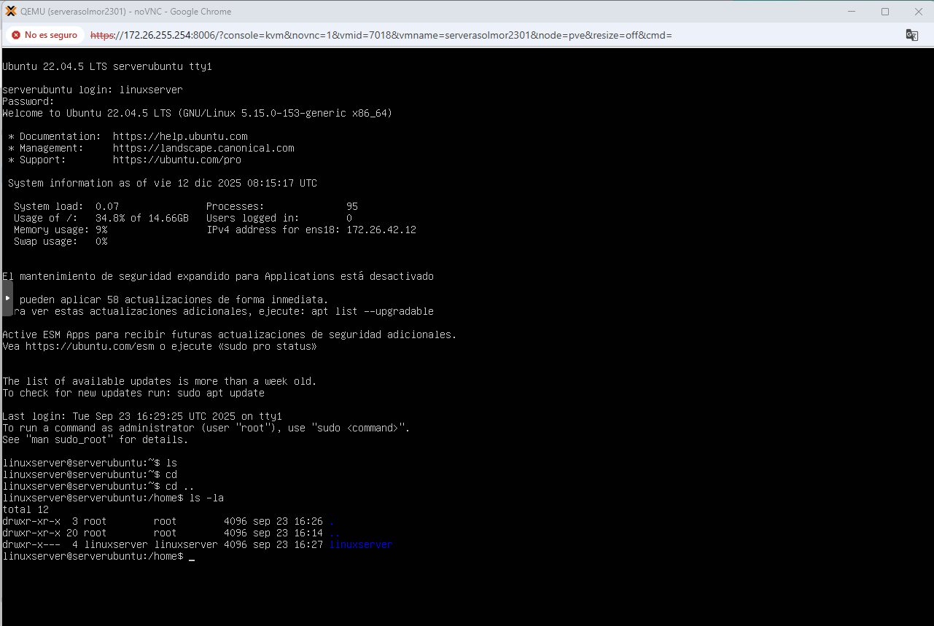

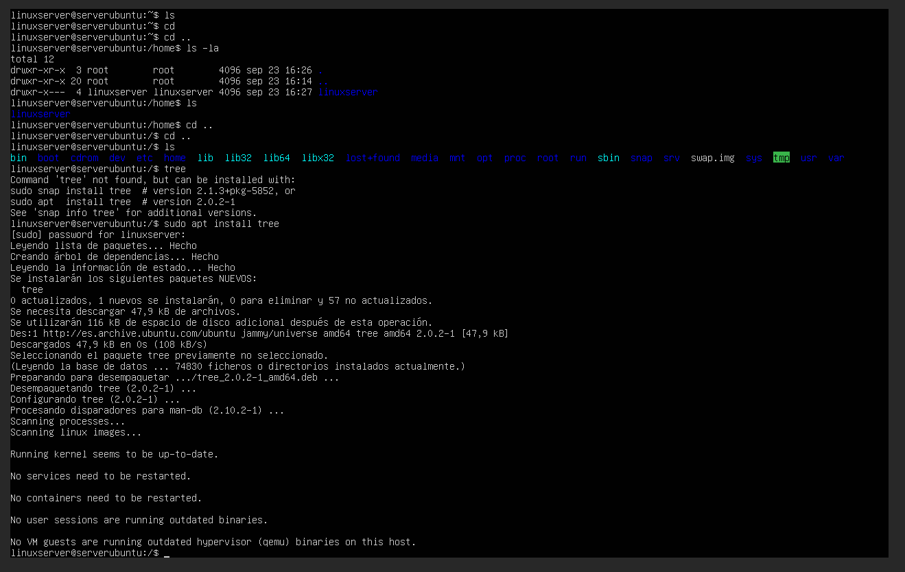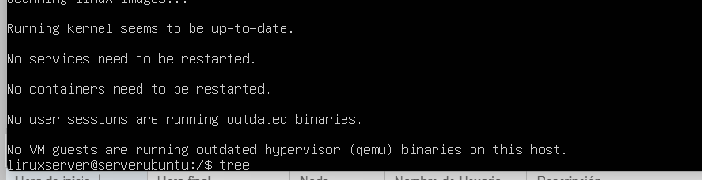

control c para para parar un comando, pq despues de tree saldra una super raíz de árbol

cd ..
tree

dejamos que salgan los archivos hasta q se pare

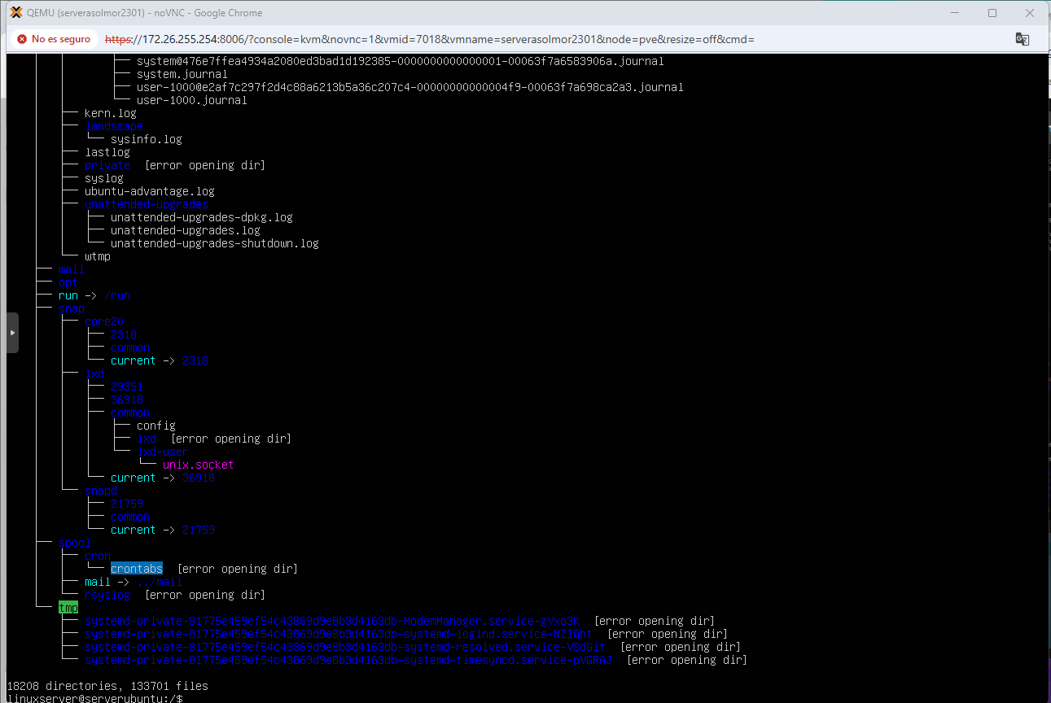

otro comando pwd

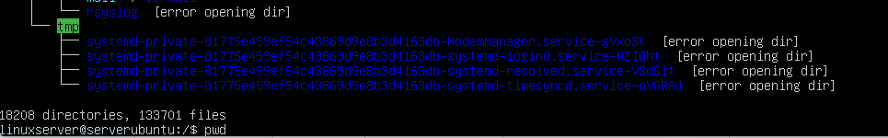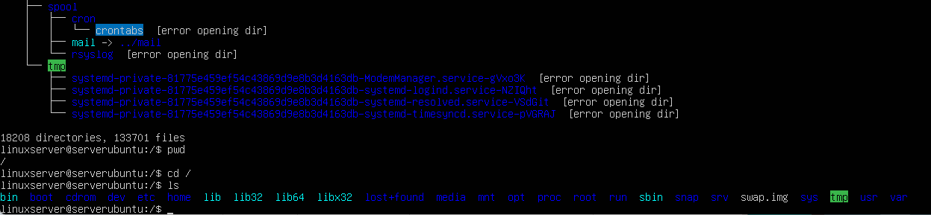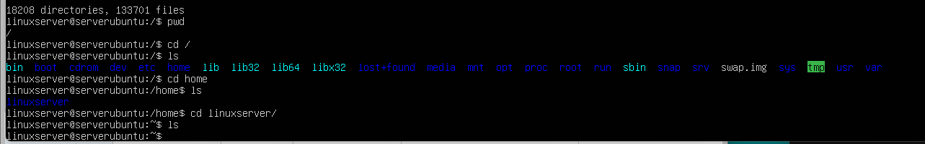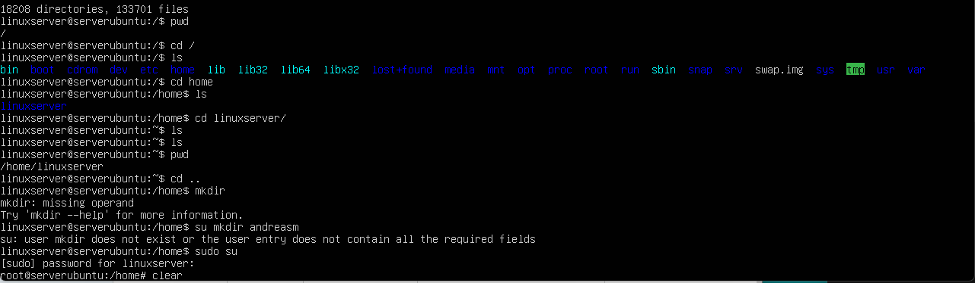
no tenemos permiso para poner nuestras iniciales.

si ejecutamos clear, limpiara / borrará todo

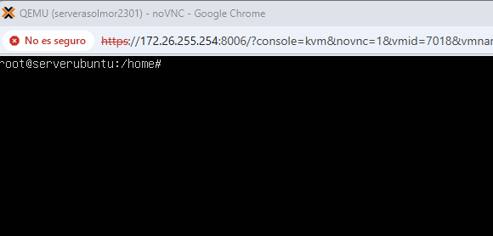

MIRAR EL MANUAL LINUX, AHÍ ESTÁN TODOS LOS COMANDOS



